муниципальное бюджетное дошкольное образовательное учреждение
«Детский сад общеразвивающего вида №392»
городского округа Самара
_____________________________________________________________________
Россия, 443051, г. Самара, ул. Енисейская, д.64 тел.: (846)-958-43-54; (846) 331-40-16;
факс: (846)331-40-15; e-mail: ds392sa@mail.ru

ФОТООТЧЕТ
29 октября 2019 года была проведена встреча с родителями, на которой они были ознакомлены с целями, задачами и основными мероприятиями национальных проектов РФ.
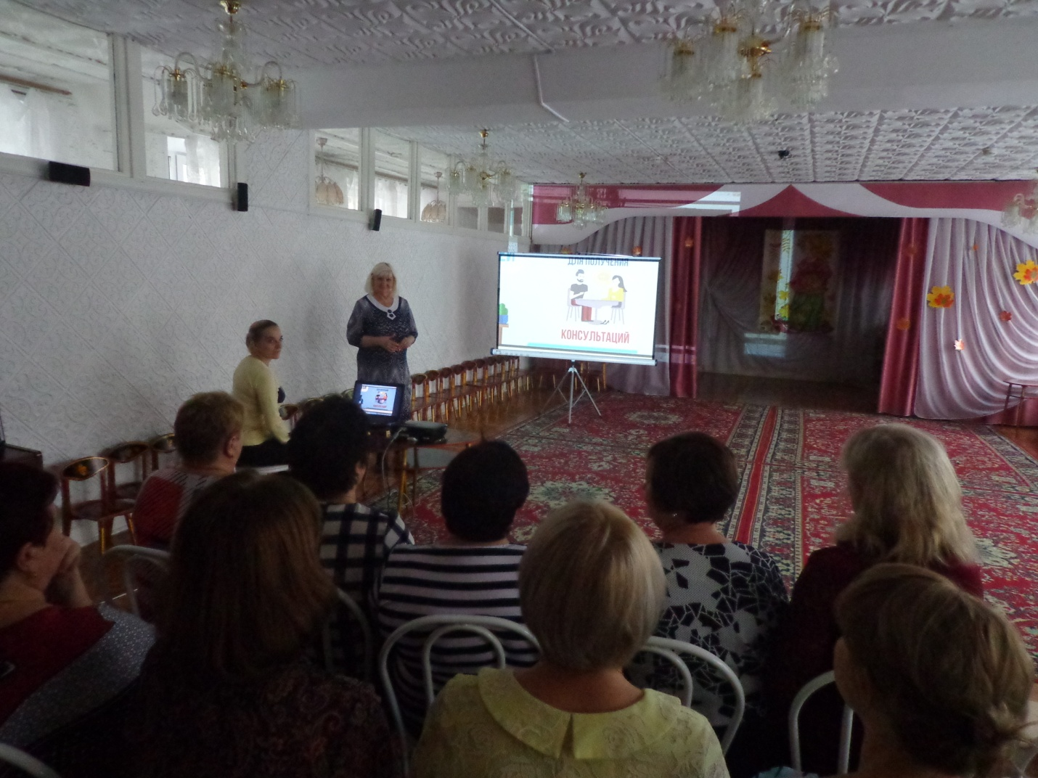

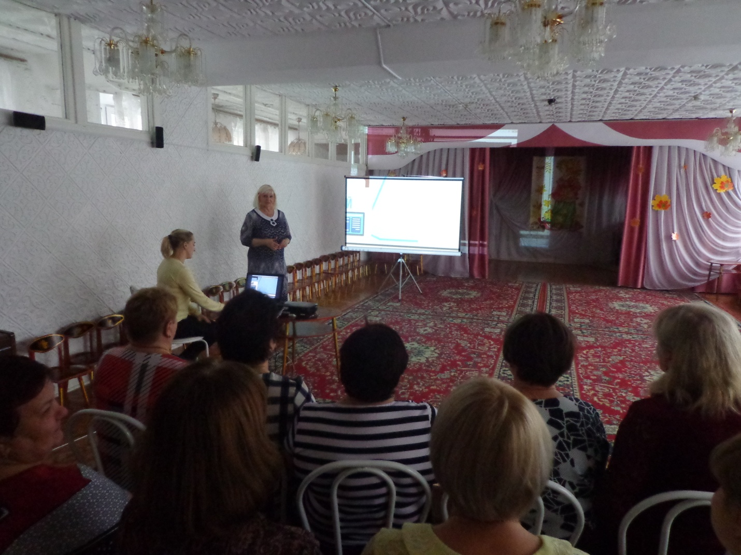
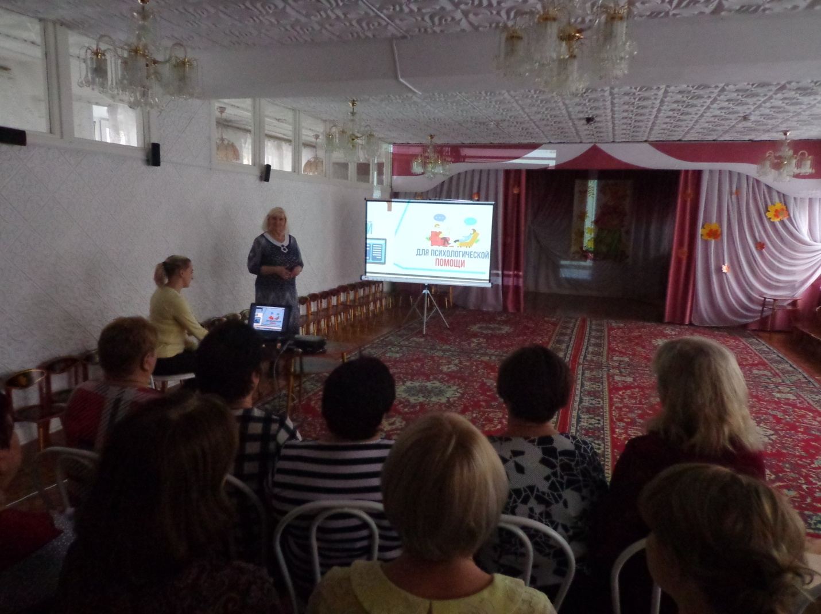
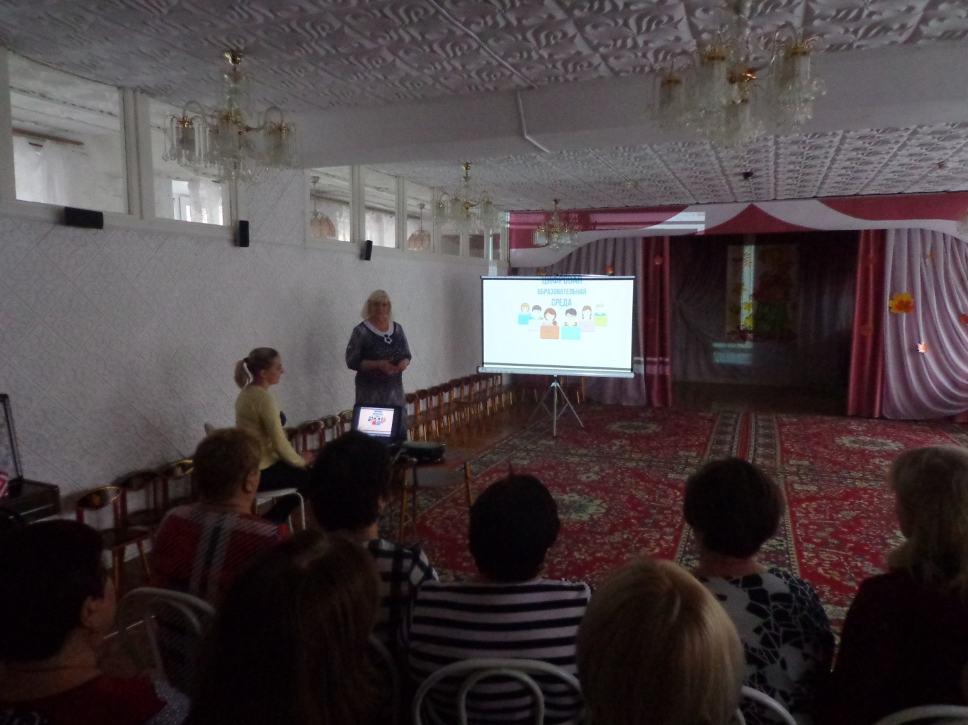
Встречи прошли с активным участием родителей. Администрация ДОУ благодарит за понимание.

